**24** **Меню и панели инструментов**

Задание 1. Изучить способ разработки элементов управления и получить навыки по их настройке и применению в дальнейшей работе.

Листинг программы:

namespace Task2

{

public partial class ClickButton : Button

{

public ClickButton()

{

InitializeComponent();

}

public ClickButton(IContainer container)

{

container.Add(this);

InitializeComponent();

}

private int mClicks;

public int Clicks

{

get { return mClicks; }

}

protected override void OnClick(EventArgs e)

{

mClicks++;

base.OnClick(e);

}

protected override void OnPaint(PaintEventArgs pevent)

{

base.OnPaint(pevent);

Graphics g = pevent.Graphics;

SizeF stringsize;

stringsize = g.MeasureString(Clicks.ToString(), this.Font, this.Width);

g.DrawString(Clicks.ToString(), this.Font, SystemBrushes.ControlText, this.Width - stringsize.Width - 3, this.Height - stringsize.Height - 3);

}

}

}

Анализ результатов:

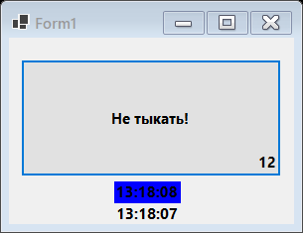

Рисунок 24.1 – Результат работы программы

Задание 2. Разработать собственный компонент и продемонстрировать его функциональность в приложении.

Листинг программы:

namespace Task3

{

public partial class CatsButton : Button

{

private Form catForm;

private PictureBox catPictureBox;

private Button closeButton;

public CatsButton()

{

InitializeComponent();

this.Text = "Получить котёнка";

this.Click += new EventHandler(CatsButton_Click);

}

public CatsButton(IContainer container)

{

container.Add(this);

InitializeComponent();

this.Text = "Получить котёнка";

this.Click += new EventHandler(CatsButton_Click);

}

private void CatsButton_Click(object sender, EventArgs e)

{

catForm = new Form();

catForm.Size = new Size(300, 300);

catForm.StartPosition = FormStartPosition.Manual;

catForm.Location = new Point(0, 0);

catPictureBox = new PictureBox();

catPictureBox.SizeMode = PictureBoxSizeMode.StretchImage;

catPictureBox.Image = Image.FromFile(@"E:\Учёба\Практика по пр\Les25\cat.jpg");

catPictureBox.Size = new Size(300, 300);

catPictureBox.Location = new Point(0, 0);

catPictureBox.MouseEnter += new EventHandler(CatPictureBox_MouseEnter);

closeButton = new Button();

closeButton.Text = "Жаль!";

closeButton.Location = new Point(100, 250);

closeButton.Click += new EventHandler(CloseButton_Click);

catForm.Controls.Add(catPictureBox);

catForm.Controls.Add(closeButton);

catForm.Show();

}

private void CatPictureBox_MouseEnter(object sender, EventArgs e)

{

catPictureBox.Dispose();

catForm.Hide();

MessageBox.Show("Котик убежал ;(");

}

private void CloseButton_Click(object sender, EventArgs e)

{

catForm.Close();

}

}

}

Анализ результатов:

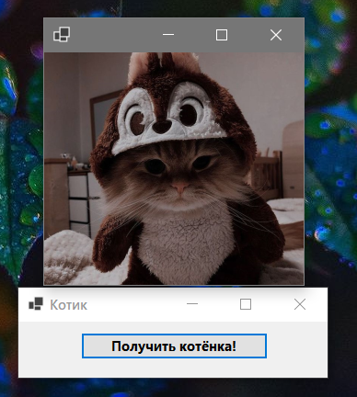

Рисунок 24.2 – Результат работы программы